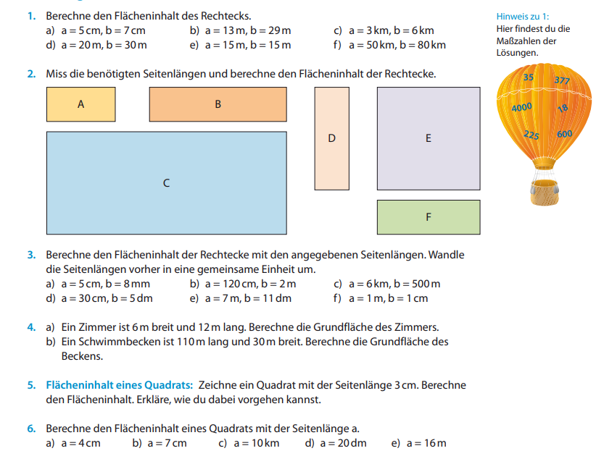
Bei den folgenden Aufgaben musst du die Seitenlänge mit der Umkehraufgabe berechnen. Schreibe das folgende Kästchen als Hefteintrag in dein Merkheft und bearbeite anschießend die Aufgabe 7 in dein Übungsheft
So berechne ich eine Seite, wenn der Flächeninhalt gegeben ist
